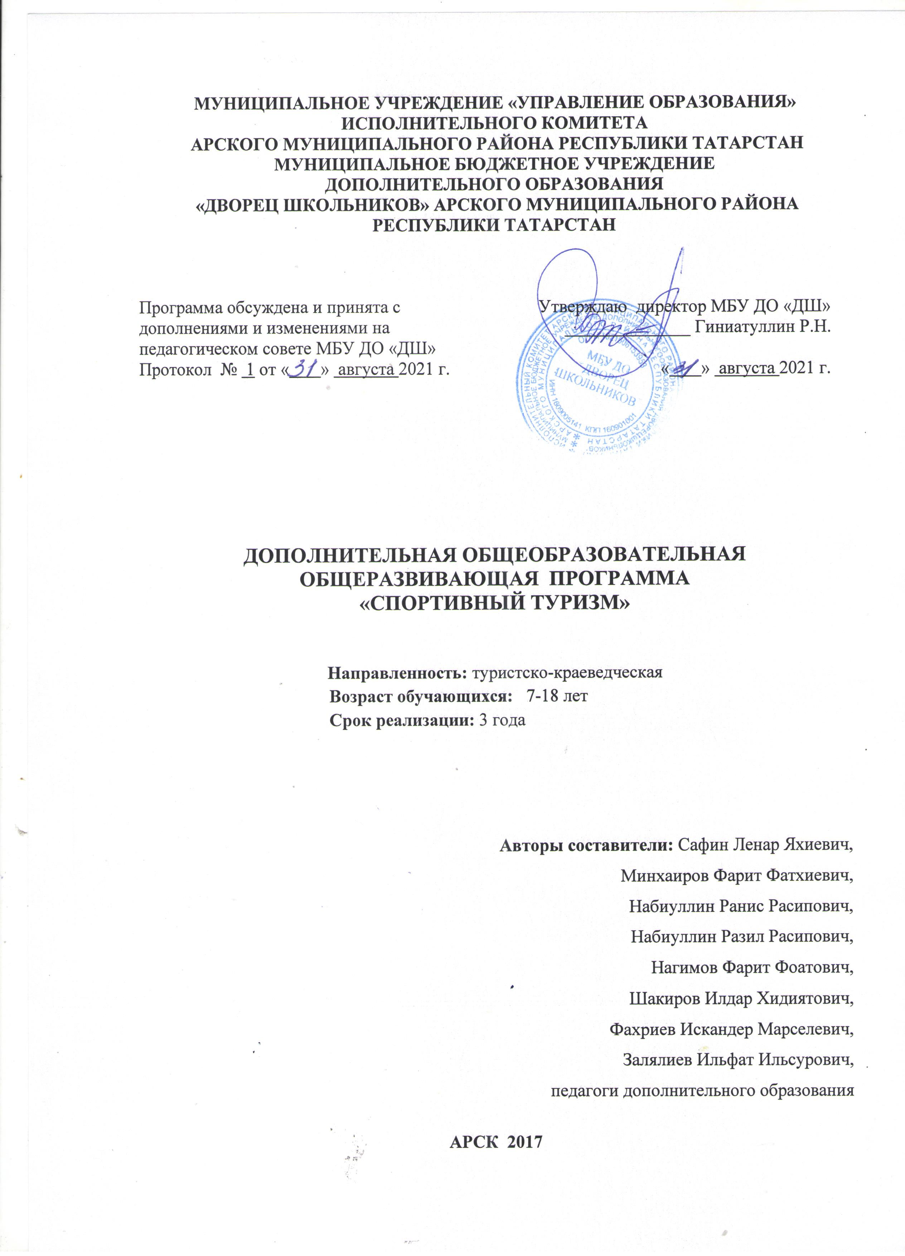

ПОЯСНИТЕЛЬНАЯ ЗАПИСКА

Дополнительная общеобразовательная общеразвивающая программа туристско-краеведческой направленности «Туризм» разработана на основе следующих нормативных документов:

1. Федеральный закон от 29.12.2012 №273-ФЗ «Об образовании в Российской Федерации» - статья 2 пункты 9, 10, 14; статья 10, пункт 7; статья 12 пункты 1, 2, 4; статья 23 пункты 3, 4; статья 28 пункт 2; статья 48 пункт 1; 75 пункты 1-5; 76
2. Концепция развития дополнительного образования детей (утверждена распоряжением Правительства Российской Федерации от 04.09.2014 №1726-р)
3. План мероприятий на 2015-2020 годы по реализации Концепции развития дополнительного образования детей (утверждён распоряжением Правительства Российской Федерации от 24.04.2015 №729-р)
4. Порядок организации и осуществления образовательной деятельности по дополнительным общеобразовательным программам (утверждён Приказом Министерства просвещения Российской Федерации от 09.11.2018 №196)
5. СанПин 2.4.4.3.3172-14 «Санитарно-эпидемиологические требования к устройству, содержанию и организации режима работы образовательных организаций дополнительного образования детей» (утверждены постановлением Главного санитарного врача Российской Федерации от 04.07.2014 №41)
6. «Об утверждении Общих требований к определению нормативных затрат на оказание государственных (муниципальных) услуг в сфере образования, науки и молодёжной политики, применяемых при расчёте объёма субсидии на финансовое обеспечение выполнения государственного (муниципального) задания на оказание государственных (муниципальных) услуг (выполнения работ) государственным (муниципальным) учреждением» (утверждены пунктом 4.1 приказа Министерства образования и науки Российской Федерации от 22.09.2015 №1040)
7. «О примерных требованиях к программам дополнительного образования детей» (Приложение к письму департамента молодёжной политики, воспитания и социальной поддержки детей МО и Н РФ от 11.12.2006 №06-1844)
8. Письмо Министерства образования и науки Российской Федерации от 14.12.2015 № 09-3564 «О внеурочной деятельности и реализации дополнительных общеобразовательных программ»
9. «Экспертиза программ дополнительного образования детей, внеурочной деятельности и элективных курсов» (приложение к журналу «Внешкольник» - Бюллетень «Региональный опыт развития воспитания и дополнительного образования детей и молодёжи» № 4, 2014 г.)
10. «Методические рекомендации по проектированию дополнительных общеразвивающих программ (включая разноуровневые программы)» (направлены письмом Департамента государственной политики в сфере воспитания детей и молодёжи Министерства образования и науки Российской Федерации от 18.11.2015 № 09-3242)
11. Приказ МОиН РТ № 1465/14 от 20 марта 2014 г. «Об утверждении Модельного стандарта качества муниципальной услуги по организации предоставления дополнительного образования детей в многопрофильных организациях дополнительного образования в новой реакции»
12. Приказ МоиН РТ № 2529/14 от 6 мая 2014 г. «Об утверждении Модельного стандарта качества муниципальной услуги по организации предоставления дополнительного образования детей в общеобразовательных организациях»
13. Положение об общеобразовательных общеразвивающих программах МБУ ДО «Дворец школьников» Арского муниципального района РТ от 29.08.2017 г.

Спортивный туризм, как доступное средство формирования физической культуры личности разного возраста, является признанным видом спорта и переживает новые изменения. Спортивные звания и разряды в спортивном туризме присваиваются по двум видам: спортивные походы и туристское многоборье. Туристское многоборье позволяет будущим спортсменам, начиная с юного возраста, заниматься спортивным туризмом и выполнять разрядные требования. Занимаясь в секциях спортивного туризма, в частности туристского многоборья, школьники получают необходимые знания, умения и навыки преодоления естественных различных препятствий, которые встречаются во время туристических путешествий. Зачастую они встречаются и в реальной повседневной жизни. Приобретенные во время учебно-тренировочных занятий по туристскому многоборью знания, умения и навыки способствуют повышению адаптационных возможностей школьника к изменяющимся условиям самостоятельной жизнедеятельности. Содержание программы способствует решению задач по физическому воспитанию, умственному воспитанию, нравственному воспитанию, эстетическому воспитанию, трудовому воспитанию, экологическому воспитанию занимающихся.
В настоящей программе большое количество часов запланированы решению практических задач: выполнению отдельных технических приемов преодоления препятствий, вооружение занимающихся начальными туристскими навыками, оказание первой медицинской помощи. Основная идея программы направлена, наряду с повышением уровня общей и специальной физической подготовленности занимающихся, развитию умственных способностей и тактического мышления туристов-многоборцев. Необходимое количество часов (40) предусмотрено по обеспечению безопасности во время учебно-тренировочных занятиях и в процессе соревновательной деятельности, что является актуальным вопросом воспитания и дополнительного образования подрастающего поколения.
Раздел «Последовательное прохождение этапов на дистанциях» был составлен по правилам проведения соревнований в виде короткой технической дистанции. Раздел «Общая физическая подготовка» содержит физические упражнения, направленные на развитие различных двигательных качеств.
Кроме часов, включенных в основное расписание, запланированы также занятия по «скользящему графику», как правило, в выходные дни. В содержание данного раздела входят учебно-тренировочные походы выходного дня, выезды на районные соревнования и участие в туристических слетах. Полноценная и эффективная реализация программы по туристскому многоборью зависит от состояния учебно-материальной базы образовательного учреждения и от планов проведения туристских мероприятий вышестоящими структурными подразделениями. Как теоретические, так и практические занятия проводятся с мальчиками и девочками в смешанной группе с учетом индивидуальных физических, физиологических и психологических особенностей каждого школьника. Рекомендуемый

возраст занимающихся по данной программе – средние и старшие классы. Продолжительность учебно-тренировочного занятия составляет 2 академических часа.
Прогнозируемыми результатами реализации образовательной программы по туристскому многоборью для дополнительных образовательных учреждений являются: умение выполнять тактические и технические приемы на отдельных этапах, предъявляемые на дистанциях до третьего класса сложности; умение решать специальные задания в нестандартных соревновательных условиях; умение правильно организовать туристский бивак. Для выявления уровня общей физической подготовленности занимающихся необходимо организовать практическое тестирование с помощью общепринятых физических упражнений из содержания образовательных программ по предмету «Физическая культура» для образовательных учреждений в начале, в середине и в конце учебного года. Выявление уровня специальной физической подготовленности юных туристов-многоборцев проводится в соревновательных условиях в виде прохождение дистанций первого, второго и третьего классов сложностей на время в течение всего учебного года.
Новизна программы состоит в использовании игровой, соревновательной формы, которая дает возможность ребятам как-то проявить свои знания и умения: решение задач на сообразительность, упражнения по топографии, конкурсы, викторины по краеведению, соревнования на местности по технике пешеходного туризма и ориентированию.
Актуальность программы заключается в том, что она дает ребятам возможность освоить все премудрости пешеходного туризма, а значит, дает им путевку в большой туризм, на всю жизнь прививает им страсть к путешествиям, к познанию, к самосовершенствованию.
Педагогическая целесообразность программы определяется возможностью общего разностороннего развития личности учащегося в процессе предлагаемой ему деятельности. Программа предполагает использование методов активного обучения, что позволяет решать проблемы активизации учебной деятельности.
Туристско-краеведческая деятельность способствует всестороннему развитию личности ребенка, совершенствованию его интеллектуального, духовного и физического развития, способствует становлению сферы предметного общения внутри детского коллектива, формированию позитивных жизненных ценностей.
Целью данной программы является: обучить, воспитать, развивать и оздоровлять детей в процессе занятий туристским многоборьем, создать условия для развития личности, воспитать нравственные чувства, совершенствовать интеллектуальное, духовное и физическое развитие, способствовать изучению истории Родины, приобретению навыков самостоятельной деятельности.

Задачи программы:
• Образовательные: обучить умениям и навыкам туристического мастерства пешеходного туризма;
• Развивающие: развивать координацию, выносливость, ловкость;
• Воспитательные: воспитывать любовь к родному краю, к окружающей природе, формировать здоровый образ жизни.
Отличительные особенности программы заключаются в том, что процесс обучения идет по спирали: возвращаясь к старым темам, ребята глубже знакомятся с историей развития туризма в России, с современной организацией его в стране, с постановлениями правительства о его развитии, углубляют знания правил организации самодеятельных походов, детальнее изучают вопросы топографии и ориентирования, техники и тактики пешеходного туризма, вопросы туристского хозяйства, гигиены и медицинской помощи в походных условиях. Здесь особенно важно не только научить ребят, привить им те или иные туристские навыки, но и морально подготовить их к преодолению любых трудностей и лишений в пути, к умению брать на себя большую часть работы, воспитать готовность каждого в любой момент прийти на помощь товарищу.
Продолжительность образовательного процесса – 4 года.
Занятия проводятся 2 раза в неделю по 2 часа. Наполняемость групп: 15 обучащихся. Занятия проходят в МБОУ «Сикертанская ООШ» Арского муниципального района.
Формы организации детей на занятиях: индивидуальная, фронтальная и групповая.
В зависимости от содержания формами проведения занятий могут быть: лекция, беседа, игра, викторина, соревнования, самостоятельная работа, поход, учебно-тренировочное занятие, творческое и коллективно – творческое дело.
Напрвленность программы: туристско-краеведческая.
По типу программ: модифицированная.
По сроку реализации: долгосрочная.
По форме организации содержания: однопрофильная, интегрированная.
По цели обучения: социальная адаптация, оздоровления, мотивационное творческое развитие и профессиональное самоопределение личности.
Ожидаемые результаты:
Учащиеся будут знать:
1. Правила техники безопасности по курсу «Техника пешеходного туризма».
2. Знать терминологию, связанную с тематикой курса.
3. Знать основы гигиены туриста.
4. Знать теорию организации и проведения походов.
Учащиеся будут уметь:
1. Владеть картографическими навыками.
2. Ориентироваться на местности по компасу и местным признакам.
3. Уметь подбирать и использовать личное и групповое снаряжение в походе.
4. Применять простейшие туристические навыки на практике.
Формы и методы контроля
Степень подготовленности учащихся в конце года обучения определяется в походе различных степеней сложности, техническая подготовка проверяется на открытых соревнованиях по спортивному туризму различных уровней. Общая физическая подготовка проверяется два раза в год при сдаче контрольных нормативов.

Сетевое взаимодействие.
Программа построена по принципу сетевой формы реализации образовательной программы. Сторонами образовательного процесса являются:
- Муниципальное бюджетное образовательное учреждение «Лесхозская СОШ» - совместная реализации согласованной образовательной программы для обучающихся, предоставление материально-технической базы, комплектование групп учащихся.
-МБУ ДО «Дворец школьников» Арского муниципального района - совместная реализации согласованной образовательной программы для обучающихся, включая реализацию, предоставление материально-технической базы, комплектование групп учащихся.

